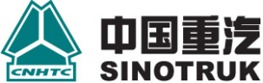
质量承诺书
为跨入国际一流供应链行列，达成与中国重汽集团长期战略合作，助力整车质量跨越式发展，实现中国重汽“打造国际一流商用车集团”的企业愿景。对于《关于要求供应商开展产品材质符合性普查的通知》，我司郑重作出以下质量承诺（二选一）：
我司向中国重汽配套 种产品，已完成全部产品材质符合性普查，具体情况详见《产品材料自查自纠普查表》，我司保证后续供货产品材质符合图纸要求。若发现材质不符情况，我司接受重汽依据《配套产品质量管理办法》进行相关处置。
我司向中国重汽配套 51 种产品，已完成 22 种产品材质符合性普查，具体情况详见《产品材料自查自纠普查表》，并将于3月30日前普查完全部产品，我司保证后续供货产品材质符合图纸要求。若发现产品材质不符情况，我司接受重汽依据《配套产品质量管理办法》进行相关考核。
企业名称
总经理签字
（加盖企业公章）
签订日期

